ДИПЛОМЕН ПРОЕКТ
На тема:
Платформа за управление на учебни ресурси

Ученик: Николай Иванов Недялков, 12^{А} клас
Професия: код 481 „Компютърни науки“
Специалност: код 4810301„Приложно програмиране“

Ръководител консултант: Галина Иванова

GitHub repositorie: https://github.com/PapankoPD/Diplomna-Rabota-V.3-main.git

град Стара Загора
2026 година

Съдържание
1. Увод 3
2. Анализ и спецификация на изискванията 4
2.1. Анализ на предметната област 4
2.2. Описание на потребителските роли 4
2.3. Функционални изисквания 5
2.3.1. Автентикация и управление на личния профил 6
2.3.2. Администрация на потребители и роли (User Admin) 6
2.3.3. Управление на учебни категории (Subjects & Topics) 7
2.3.4. Управление на класове и випуски (Grades Management) 7
2.3.5. Качване и управление на материали 7
2.3.6. Търсене, Интеракция и Изтегляне 8
2.3.7. Архивиране, Мониторинг и Защита (Archiving & Maintenance) 8
2.4. Нефункционални изисквания 8
3. Архитектура на системата и проектиране на базата данни 9
3.1. Увод към софтуерната архитектура и архитектурен модел 9
3.2. Детайлен архитектурен дизайн на Клиентската част (Frontend) 10
3.3. Детайлен архитектурен дизайн на Сървърната част (Backend) 11
3.4. Проектиране на базата данни и релационен модел (Entity-Relationship Design) 13
3.5. Структура на таблиците 13
3.6. Осигуряване на транзакционна цялостност и системна оптимизация 16
4. Реализация на софтуерното решение 19
4.1. Използвани технологии, езици и среди за разработка 19
4.1.1. Интегрирана среда за разработка (IDE) 19
4.1.2. Програмни езици (Programming Languages) 19
4.1.3. Сървърна среда и рамка на приложението (Backend Context) 19
4.1.4. Екосистема при изграждане на потребителския интерфейс (Frontend Context) 20
4.1.5. Релационна база данни 20
4.2. Описание на структурата на проекта (Project Structure) 21
4.3. Реализация на основните софтуерни модули с ключови фрагменти от кода 22
4.3.1. Модул за автентикация и управление на сесиите (Authentication & Sessions) 22
4.3.2. Модул за контрол на достъпа според потребителската роля (RBAC Middleware) 22
4.3.3. Модул за мулти-файлови качвания и управление на ресурсите (File Uploads & Management) 23
4.3.4. Реализация на логика за търсене на учебни ресурси (Search Routes) 24
4.4. Основни модули на клиентската част (Потребителски интерфейс и връзка със системата) 24
4.5. Практики за софтуерно инженерство, внедрени в реализацията 26
5. Заключение 27
5.1. Обобщение на постигнатите резултати 27
5.2. Оценка на изпълнението спрямо първоначалните цели 27
5.3. Предложения за бъдещо развитие и надграждане на платформата 28
6. Използвана литература 30
7. Приложения 31

Увод
В днешната образователна среда управлението на учебни материали и осигуряването на сигурен, ролево-базиран достъп до тях често се сблъсква с проблеми, свързани с киберсигурността и липсата на гъвкави специализирани платформи. Често се използват фрагментирани системи или общи платформи за споделяне на файлове, които не предлагат адекватно разпределение на правата между учители, ученици и администратори. Това води до затруднено структуриране на учебното съдържание според класове, предмети и теми, както и до рискове от нерегламентиран достъп до чувствителна информация. Липсата на централизирани и добре организирани системи възпрепятства ефективното търсене, филтриране и разпространение на знания в училищната мрежа.
Актуалността на темата се определя от нарастващата нужда от сигурни и адаптивни образователни платформи, които да отговарят на съвременните стандарти за информационна сигурност и гъвкаво управление на данни. С преминаването към засилено дигитално обучение, изискванията към автентикацията, защитата от злонамерени атаки и управлението на файлови ресурси значително се увеличават. Наличието на система, която комбинира надеждно удостоверяване посредством JWT токени, ролев модел за достъп (RBAC) и богата многоизмерна категоризация на учебните материали, е от критично значение за модернизацията на учебния процес и защитата на платформите за обучение.
Целта на моята дипломна работа е да се проектира и реализира сигурна уеб базирана система за управление на образователни материали с вграден стриктен контрол на достъпа спрямо потребителските роли. За постигането на тази цел се поставят следните основни задачи: анализ на изискванията за сигурност и нуждите на потребителите; проектиране на релационна база данни за управление на потребители, класове и материали; имплементиране на система за автентикация с JWT; реализиране на защита срещу неоторизиран достъп; разработване на модули за качване, валидация и категоризация на файлове; създаване на функционалност за назначаване на класове към преподаватели; както и изграждане на интуитивен графичен потребителски интерфейс за различните роли в платформата.
Значимостта на темата е пряко свързана с повишаването на киберсигурността в училищните системи и оптимизирането на достъпа до образователно съдържание. За учителите подобна система предоставя сигурен и организиран инструмент за споделяне на лекции, тестове и ресурси със специфични класове чрез защитени връзки. За учениците тя осигурява лесен и модерен достъп до нужните им материали, които са точно подбрани и съобразени с техния клас и ниво на трудност. В по-широк аспект, платформата демонстрира практическото прилагане на съвременни индустриални практики за мрежова сигурност и мащабируемост в сектора на образованието.
Очакваните резултати от проекта включват изграждането на напълно функционираща платформа, която гарантира коректно разпределение на правата и висока защита на данните. Предвижда се готовото приложение да предлага качване и категоризиране на файлове, интелигентно търсене, филтриране и сортиране на материалите спрямо различни критерии, включително клас, тема, и брой изтегляния. Системата ще предостави и независим административен контролен панел за управление на регистъра от потребители и сесии, осигурявайки надеждна и безопасна среда, готова да бъде внедрена в реална експлоатация и надграждана с допълнителни образователни модули.

Анализ и спецификация на изискванията
Настоящият раздел разглежда детайлно предметната област на разработваната система, дефинира основните потребителски роли и извежда функционалните и нефункционалните изисквания, които софтуерната система трябва да покрие, за да осигури надеждно и ефективно управление на ресурсите.

Анализ на предметната област
Съвременното образование все повече разчита на дигитални инструменти за подпомагане на учебния процес. Платформите за споделяне на образователни ресурси са критичен компонент за всяка съвременна учебна институция. Те улесняват комуникацията, съхранението на данни и обмена на информация между преподаватели и учащи.
В конкретната предметна област – управлението на учебни материали – основният фокус е върху предоставянето на централизирано хранилище, в което преподавателите могат бързо и организирано да публикуват лекции, упражнения, задания и други помагала. От своя страна, учениците или студентите получават непрекъснат и удобен достъп до тези знания от всяко устройство.
Анализът на много от съществуващите решения на пазара показва наличието на няколко съществени проблема. Често системите страдат от сложен, остарял или претрупан потребителски интерфейс, което затруднява както качването на файлове от преподавателите, така и тяхното откриване от обучаващите се. Съществен недостатък при много платформи е и липсата на гъвкавост при управлението на правата за достъп – например, липсва възможност един материал да бъде съставен от множество отделни файлове или да бъде стриктно ограничен само до определен клас ученици, запазвайки други материали като глобално публични.
Системата, обект на настоящия дипломен проект, решава тези проблеми чрез предоставянето на интуитивна, бърза и съвременна онлайн платформа. Фокусът ѝ е върху ефективното и сигурно споделяне на ресурси (с поддръжка на мулти-файлови качвания за един учебен материал) и адекватното разпределение на правата за достъп чрез обособени потребителски роли.

Описание на потребителските роли
За да се осигури правилното функциониране на платформата, спазването на йерархията в учебния процес и сигурността на данните, системата имплементира модел за контрол на достъпа, базиран на роли (Role-Based Access Control - RBAC). Дефинирани са следните основни потребителски роли:
Администратор (Administrator): Това е ролята с най-високо ниво на привилегии и системен достъп. Администраторът отговаря за цялостната поддръжка на системата. Той има ексклузивни права да управлява потребителските акаунти (добавяне, редактиране, блокиране или изтриване на потребители, промяна на роли), да определя списъците с класове/курсове и да осъществява мониторинг върху общата активност в платформата. Тази роля гарантира сигурността и легитимността на потребителските дейности.
Преподавател (Teacher): Преподавателите са основните създатели на учебно съдържание в платформата. Тяхната роля включва създаване, редактиране и премахване на учебни материали. Изключително важна тяхна привилегия е възможността да прикачват множество файлове към един запис и гъвкаво да управляват видимостта на създадения ресурс – да бъде достъпен за всички регистрирани потребители в системата (Публичен) или да е строго лимитиран само до учениците в конкретен техен клас.
Студент / Ученик (Student): Това са крайните потребители, за които е предназначено създаденото съдържание. Обучаващите се получават достъп както до глобалните публични материали, така и до специфичните ресурси, свързани пряко с класовете, в които са разпределени (записани). Те могат да разглеждат, търсят, филтрират и изтеглят наличните учебни материали и прикачените към тях файлове, без да имат права за модификация или изтриване на системно съдържание.

Функционални изисквания
Функционалните изисквания описват конкретните процеси, които системата трябва да може да извършва, за да отговори на нуждите на потребителите. Те включват:
1. Управление на автентикацията и профилите:
Регистрация на нови потребители и сигурен вход (login) в системата чрез идентификационни данни (потребителско име/имейл и парола).
Разпределение на съответните потребителски роли след успешна регистрация.
Възможност за преглед и редакция на данните в личния профил.
2. Управление на учебни материали и ресурси:
Създаване на нови материали чрез въвеждане на описателна информация (заглавие, описание, предмет/категория).
Поддръжка на мулти-файлово качване – възможност към един учебен материал да бъдат прикачени множество електронни документи наведнъж.
Управление и актуализация на съществуващи материали (добавяне на нови файлове към стар материал или премахване) от създателя им.
3. Оторизация и контрол на видимостта:
Способност за определяне на типа видимост при създаване на материал: "Публичен" или "За конкретен клас".
Автоматично филтриране на видимостта на учебното съдържание при подаване на заявка, така че студентът да не вижда материали, предназначени за чужди класове.
4. Търсене, филтриране и сортиране:
Вградена търсачка за намиране на материали по заглавие, ключови думи в описанието или автор.
Алгоритми за филтриране по категория/предмет на обучение.
Сортиране на ресурсите въз основа на различни критерии (най-нови, най-стари, "Най-популярни" на база брой генерирани изтегляния).
5. Изтегляне на файлове и проследяване на потребителска активност:
Сигурно доставяне на прикачените файлове до крайния потребител.
Запазване на системна статистика при всяко изтегляне (брояч на изтегляния), което подсигурява алгоритъма за сортиране по популярност.
6. Нормативно съответствие (Поверителност и бисквитки):
Наличие на банер за управление и съгласие за използване на бисквитки (Cookie Consent), гарантиращ спазването на добрите практики за защита на личните данни (GDPR) и информираност на потребителите.

2.3.1. Автентикация и управление на личния профил
Този модул обхваща взаимодействията на нерегистрирани потребители и управлението на индивидуалния профил след регистрация.
- UC-01. Отваряне на страницата за регистрация. (Actor: Нерегистриран потребител)
- UC-02. Валидация в реално време на въвеждани данни при регистрация (дължина на парола, формат на имейл).
- UC-03. Изпращане на завършена заявка за регистрация в системата.
- UC-04. Потвърждаване на имейл адрес (Email account verification) след успешна регистрация.
- UC-05. Извеждане на съобщение за съществуващ потребител (ако имейлът вече е зает).
- UC-06. Отваряне на страницата/формата за вход (Login).
- UC-07. Успешна автентикация чрез потребителски данни и генериране на сесиен JWT токен.
- UC-08. Отхвърляне на достъпа при грешна парола и визуализиране на съобщение за грешка.
- UC-09. Временно заключване на профила при надвишаване лимита от неуспешни опити (Защита от Brute Force).
- UC-10. Сигурен изход от системата (Logout) и инвалидация на JWT токена.
- UC-11. Зареждане на информационната страница "Моят профил" с личните биометрични данни.
- UC-12. Редакция на основна профилна информация (промяна на потребителско име/username).
- UC-13. Смяна на личната парола с изискване за въвеждане на текущата такава.
- UC-14. Изтриване на собствения потребителски профил (Self-delete/Right to be forgotten).

2.3.2. Администрация на потребители и роли (User Admin)
Функционалности, достъпни само за актьор с роля "Администратор".
- UC-15. Зареждане на контролен панел със списък на всички регистрирани потребители.
- UC-16. Търсене в списъка на потребители по съвпадение в имейл или потребителско име.
- UC-17. Визуализиране на подробни детайли за конкретен потребителски профил.
- UC-18. Присвояване на повишени права (назначаване на роля Учител/Администратор на Ученик).
- UC-19. Отнемане на права (понижаване на роля до стандартен потребител).
- UC-20. Ръчно деактивиране на потребителски профил в случай на нарушение.
- UC-21. Възстановяване (Re-activation) на административно деактивиран профил.
- UC-22. Дефинитивно изтриване на злонамерен профил (Hard delete) от базата данни.

2.3.3. Управление на учебни категории (Subjects & Topics)
Управление на таксономията в платформата от Администратори.
- UC-23. Преглед на пълния списък с налични учебни предмети (Subjects).
- UC-24. Създаване и добавяне на нов учебен предмет към номенклатурата.
- UC-25. Редактиране на метаданните на съществуващ предмет (добавяне на код/дескриптор).
- UC-26. Архивиране/Деактивиране на остарял учебен предмет (без засягане на наличните материали в него).
- UC-27. Отваряне на списък с подтеми (Topics), асоциирани към конкретен предмет.
- UC-28. Добавяне на нова подтема със задаване на йерархия (parent_topic).
- UC-29. Присвояване на ниво на трудност на конкретна подтема (напр. Начинаещи, Напреднали).

2.3.4. Управление на класове и випуски (Grades Management)
Организационен модул, използван за таргетиране на видимостта на ресурсите.
- UC-30. Визуализация на страницата за управление на випуски (Grades).
- UC-31. Регистриране на нов випуск (напр. '12 клас') в системата.
- UC-32. Създаване на специфична паралелка (Grade Class, напр. '12 А') към съответен випуск.
- UC-33. Редакция на детайлите на създадена паралелка.
- UC-34. Изтриване на паралелка, в случай че не се използва в архивни материали.

2.3.5. Качване и управление на материали
Основен модул за преподавателите (Teacher / Admin).
- UC-35. Инициализиране на процеса "Качване на нов материал" (отваряне на форма).
- UC-36. Попълване на текстова метаинформация (Заглавие, Детайлно описание).
- UC-37. Свързване на материала с една или повече таксономии (избор на предмет и тема).
- UC-38. Контролиране на видимостта – дефиниране пред кои випуски и паралелки материалът трябва да е видим.
- UC-39. Превключване на статуса на публичност (Напълно публичен спрямо Ограничен достъп).
- UC-40. Прикачване на двоични файлове към обекта на материала.
- UC-41. Системна защита (валидация), която отхвърля файлове с неразрешен формат или надвишаващи размера.
- UC-42. Спестяване (Commit) на материала и запис към базата данни с визуално потвърждение за успех.
- UC-43. Редактиране на съществуващ собствен материал (софтуерна ревизия).
- UC-44. Допълнително прикачване на нова версия на файл към съществуващ локален материал.
- UC-45. Локално изтриване на конкретен единичен файл от списъка с файлове на даден материал.

2.3.6. Търсене, Интеракция и Изтегляне
Основен модул за крайните потребители (Ученици).
- UC-46. Зареждане на началното табло (Dashboard) с персонализиран поток от материали за съответния ученик.
- UC-47. Въвеждане на текстова заявка в глобалната търсачка за използване на FTS5 пълнотекстово търсене.
- UC-48. Прилагане на филтри за стесняване на резултатите от търсенето (напр. "Само по Математика").
- UC-49. Изчистване на всички филтри и възстановяване на пълния списък.
- UC-50. Натискане върху материал за преглед на страницата с пълните му детайли (Material Details).
- UC-51. Иницииране на изтегляне (Download) на файл, прикачен към съответния материал.
- UC-52. Автоматично системно инкрементиране на брояча "Изтеглен X пъти" след успешен Download.

2.3.7. Архивиране, Мониторинг и Защита (Archiving & Maintenance)
Поддръжка на жизнения цикъл на данните.
- UC-53. Изпращане на остарял материал в секция "Архив" (Soft delete) от страна на автора му.
- UC-54. Преглеждане на страница "Архивирани материали" и визуализиране на скритите записи.
- UC-55. Възстановяване (Unarchive) на материал за връщането му в основната публична библиотека.

Нефункционални изисквания
Нефункционалните изисквания са критични фактори за успешното внедряване на софтуерната система. Те определят системната архитектура, качеството и ограниченията на софтуера. Основните нефункционални изисквания за онлайн платформата включват:
Сигурност (Security):
Защита на данните: Паролите на потребителите задължително трябва да бъдат криптирани с помощта на съвременни и утвърдени алгоритми за хеширане (напр. bcrypt) преди да бъдат съхранени в базата данни.
Защита на сесиите: Използване на сигурни механизми като JSON Web Tokens (JWT) за запазване на идентификацията на потребителя между клиентските заявки и сървъра.
Противодействие срещу атаки: Система за валидация, филтриране (Sanitization) на целия потребителски входен поток за предотвратяване на опити за SQL Injection (SQLi) или Cross-Site Scripting (XSS).
Сигурно управление на файловете: Валидиране на типовете качвани файлове от сървъра, за да се блокира разпространението на зловреден код през платформата. Ограничаване на директния достъп до директориите, съхраняващи ресурсите, чрез сървърна логика.
Производителност (Performance):
Времето за реакция на системата при навигация или заявки към базата данни трябва да е минимизирано. Списъците с материали, дори и подлежащи на сложни логически филтри (като "Най-популярни"), трябва да се зареждат без забавяне, влошаващо потребителското изживяване.
Архитектурата трябва да бъде оптимизирана да обработва без прекъсвания едновременното качване или изтегляне на множество файлове от различни потребители.
Надеждност (Reliability) и Поддръжка:
Системата трябва да осигурява висока наличност и достъпност (uptime) на ресурсите 24/7.
Приложението трябва да обработва възникнали технически или потребителски грешки плавно. На потребителя трябва да бъдат показвани информативни и учтиви съобщения при грешка, без да се излага вътрешната системна логика и "stack trace" данни към публичния фронтенд.
Използваемост и Дизайн (Usability & UI/UX):
Интерфейсът на платформата трябва да е логически структуриран, минималистичен и изключително достъпен, така че потребителите бързо и без допълнителни ръководства да се ориентират в модулите за качване, търсене и изтегляне.
Задължителен адаптивен (Responsive) дизайн – софтуерната система трябва да визуализира и адаптира интерфейса си динамично към широк набор от устройства, включително настолни компютри, лаптопи, таблети и смартфони, поддържайки пълна функционалност независимо от резолюцията на екрана.

Архитектура на системата и проектиране на базата данни

Увод към софтуерната архитектура и архитектурен модел
Архитектурата на една софтуерна система представлява фундаменталната ѝ организация, въплътена в нейните компоненти, техните взаимоотношения един спрямо друг и към средата, в която тя функционира, както и принципите, които ръководят нейния дизайн и еволюция. За целите на платформата за управление на учебни ресурси, изборът на правилен архитектурен модел е критичен, тъй като той предопределя способността на системата да покрие всички заложени в точка 4 нефункционални изисквания – производителност, мащабируемост, сигурност и гъвкавост.
Разработената система стриктно следва парадигмата на модела „Клиент-сървър“ (Client-Server architecture) и по-конкретно – трислойната архитектура (Three-tier architecture). Този подход е индустриален стандарт при създаването на съвременни уеб базирани системи. Трислойният модел разделя приложението на три логически и физически независими нива, което позволява самостоятелното им разработване, тестване, надграждане и подмяна без влияние върху останалите слоеве:
1. Презентационен слой (Presentation Tier / Frontend) – отговаря за интерфейса, през който потребителите (администратори, преподаватели и студенти) взаимодействат със системата.
2. Слой на бизнес логиката (Application/Logic Tier / Backend) – сървърното ядро на системата, което обработва клиентските заявки, прилага бизнес правилата по автентикация, оторизация и управление на файловете.
3. Слой за съхранение на данни (Data Tier / Database) – отговарящ за устойчивото, структурирано и транзакционно сигурно запазване на информацията (метаданни на потребителите, материалите и файловете).
Тази декомпозиция осигурява така нареченото „разделяне на отговорностите“ (Separation of Concerns). Сървърната част служи като API (Application Programming Interface), което е без състояние (Stateless), позволявайки висока производителност при обслужването на стотици едновременни потребителски заявки.

Детайлен архитектурен дизайн на Клиентската част (Frontend)
Клиентският слой на платформата е реализиран като едностранично приложение (SPA - Single Page Application). В сферата на уеб разработката, създаването на SPA предлага изключителни предимства по отношение на потребителското изживяване (User Experience - UX). За разлика от традиционните мулти-пейдж приложения (MPA), където всяка нова страница изисква пълно презареждане на HTML документа от сървъра, SPA зарежда основния скелет на приложението само веднъж. След това, при навигация, се извличат само необходимите данни (най-често в JSON формат) от бекенда, а потребителският интерфейс се преначертава динамично на базата на тези данни.
За изграждането на презентационния слой е избрана JavaScript библиотеката React. Тя разчита на концепцията за Виртуален DOM (Virtual Document Object Model). Когато настъпи промяна в данните на приложението, React изчислява минималните необходими модификации и обновява единствено засегнатите възли в реалния DOM, вместо да преизчертава цялата страница. Този механизъм гарантира мигновена реакция на потребителските действия, дори при устройства с по-ограничени хардуерни възможности (като по-стари смартфони или таблети). Като инструмент за компилиране (build tool) се използва Vite, който се отличава с изключителна бързина и оптимизиран пакетиращ процес за продукционна среда.
Структурирането на клиентската част е компонентно-ориентирано. Целият изглед е разбит на малки, независими части, които могат да се преизползват (например: бутони, модални прозорци, картички за визуализиране на отделен учебен материал). Компонентите комуникират помежду си чрез системи за предаване на параметри (Props) и управление на състоянията (State Management) чрез вградените React Hooks.
Управлението на маршрутите (Routing) се осъществява на страната на клиента чрез React Router DOM. Библиотеката анализира URL адреса в браузъра и визуализира съответния компонент-страница (напр. `/login`, `/upload`, `/materials`), симулирайки многостраничен ефект.
Мрежовата комуникация със слоя на бизнес логиката се осъществява посредством Axios – HTTP клиент, базиран на обещания (Promise-based HTTP client). Чрез механизма "Axios Interceptors" архитектурата осигурява автоматизирано добавяне на защитни идентификационни токени (удостоверяващи самоличността на потребителя) към хедърите на всяка изходяща заявка. Също така, системата обработва глобални грешки от сървъра централизирано – ако потребителската сесия е изтекла, се прихваща код 401 Unauthorized и потребителят бива автоматично пренасочван към страницата за вход, без да се налага въвеждане на дублиран код във всеки отделен компонент.
Особено внимание на клиентско ниво е отделено на модула за качване и визуализиране на мулти-файлови колекции. Интерфейсът за качване използва обекта `FormData`, чрез който могат да се пакетират множество бинарни файлове едновременно и да бъдат изпратени към сървъра асоциирано със заглавието, описанието и класа на учебния ресурс.

Детайлен архитектурен дизайн на Сървърната част (Backend)
Сървърната част (Application Tier) е разработена на Node.js с използване на уеб рамката Express.js. Node.js осигурява асинхронна среда за изпълнение с архитектура, базирана на събития (Event-driven, non-blocking I/O model). Това означава, че един-единствен системен процес в сървъра е способен да обработва множество заявки към базата данни или файловата система паралелно, без да блокира и без да консумира огромни ресурси за изграждане на нови нишки (threads) при всеки нов потребител. Архитектурата е изключително подходяща за приложения, при които се очакват стотици заявки в минута, като например система за сваляне на материали.
Сървърното ядро е организирано на принципа на Middlewares – междинни функции, през които преминава всяка една получена HTTP заявка. Този модел позволява изключително висока сигурност и модулност. Процесът на обработка на заявка включва следните задължителни стъпки във веригата:
1. Защита на ниво мрежа: Модул (CORS) допуска заявки само от оторизирани домейни, предотвратявайки външни атаки.
2. Проверка за легитимност на сесията (Authentication): Middleware извлича JSON Web Token (JWT) от заявката, дешифрира го със системен таен ключ и проверява самоличността на потребителя. В токена са заложени идентификаторът на потребителя (ID) и неговата роля.
3. Механизъм за управление на права (Role-Based Access Control - RBAC): Различните крайни точки (Endpoints) на API-то извикват специфичен middleware, който сравнява ролята от токена с необходимите права. Например, опитът за изтриване на файл е маршрут, до който имат достъп само потребители с роля 'teacher' или 'admin'. Заявки от студенти се отхвърлят моментално със статус код 403 Forbidden.
4. Валидация на данни: Преди да се направи заявка към базата данни, се валидира потребителският вход (напр. дължина на масив от пароли, формат на имейл), което предпазва системата от невалидни данни или опити за инжектиране на зловреден код (NoSQL/SQL injections).
5. Бизнес логика и връщане на отговор: На база на предишните обработки, конкретният контролер изпълнява CRUD функциите (Create, Read, Update, Delete) в базата данни и връща подходящи JSON форматирани данни към клиента.
Обработката на файлови потоци заема централно място в бекенд логиката, предвид естеството на образователната платформа. За целта се използва библиотеката Multer, която обработва сложния формат "multipart/form-data". Архитектурата е проектирана така, че файловете се съхраняват на физическия твърд диск на сървъра (в контролирана и защитена структура от папки спрямо датата или потребителя), докато в базата данни се картотекират единствено пътищата до тези физически файлове, техните оригинални имена, размер и MIME-тrпове. Разделянето на бинарните масиви (файловете) от структурираната информация оптимизира изключително натоварването и скоростта на базата данни.
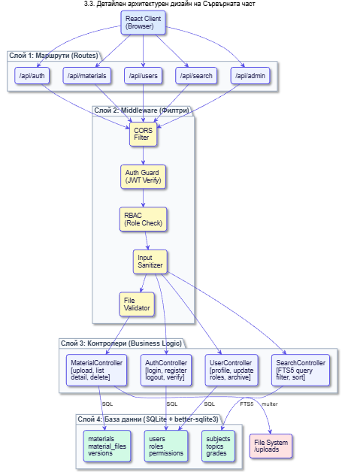

Проектиране на базата данни и релационен модел (Entity-Relationship Design)
Третият слой на платформата е системата за съхраняване на данни (Database Layer). При проектирането е направен аргументиран избор за използване на релационна база данни (RDBMS), като конкретната имплементация е SQLite. В контекста на образователна платформа, където данните и техните взаимни връзки са строго дефинирани – например, даден клас включва няколко ученици, един учител управлява множество материали, а един материал притежава множество прикрепени файлове – релационният модел предлага безкомпромисна структурна яснота. Освен това релационните бази данни гарантират строгото спазване на ACID свойствата (Atomicity, Consistency, Isolation, Durability), което означава, че вероятността от допускане на невалидна релация, като "студент закачен към несъществуващ клас", се свежда до нула.
За осигуряване на гъвкавост, липса на дублирана информация и аномалии, базата данни е приведена до Трета нормална форма (Third Normal Form - 3NF). Всяка отделна логическа същност е ситуирана в обособена база с уникален първичен ключ (Primary Key), а връзките към останалите събрани данни се поддържат чрез външни ключове (Foreign Keys). Всяко неконсистентно въвеждане се спира на ниво схема от базата данни, добавяйки допълнителна преграда за сигурност зад бекенда.
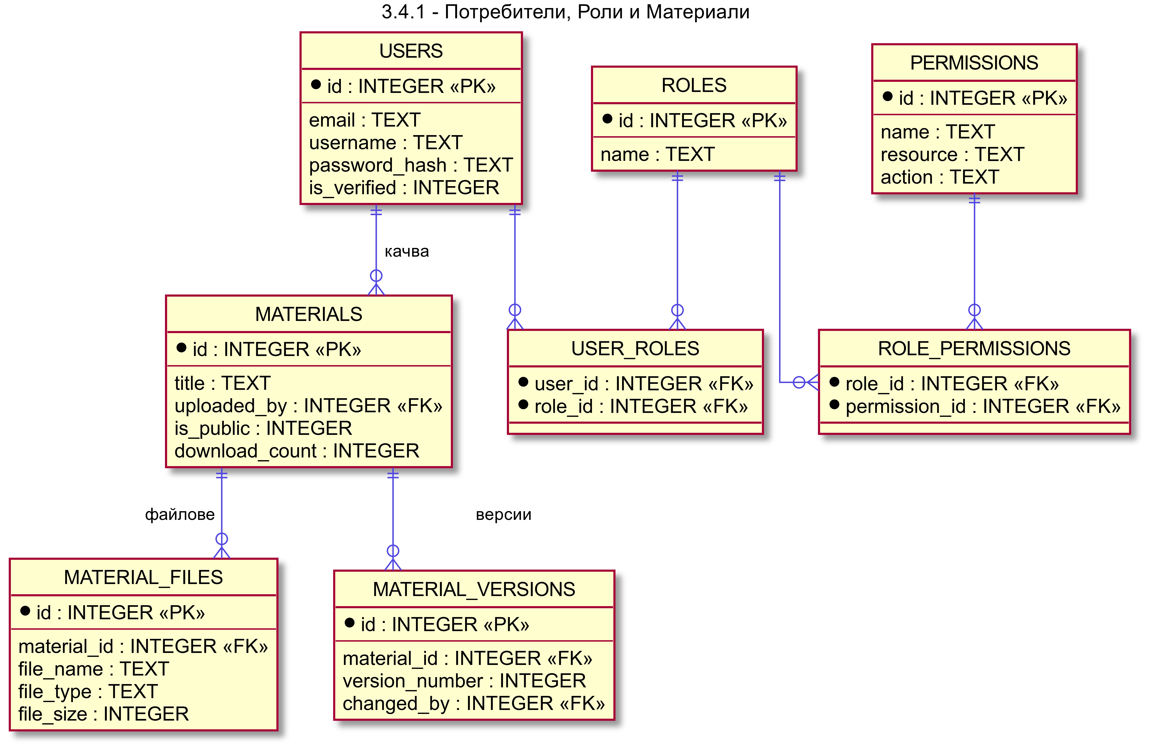

Структура на таблиците
Логическият модел се състои от множество нормализирани таблици, които реализират цялостната бизнес логика на платформата:

- Таблица `users` (Потребители): Започва жизнения цикъл на всяко действие в платформата.
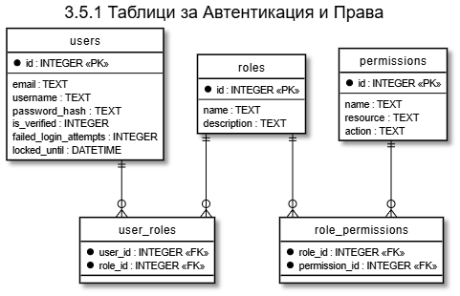
- Таблица `classes` (Класове/Паралелки) и `subjects` (Предмети):
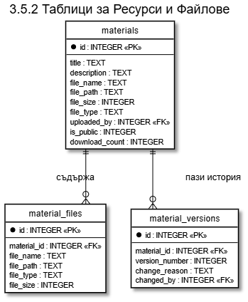

3.Таблица `materials` (Учебни материали): Сърцевината на образователната платформа. Този модел е създаден като обединителен център за файлове и метаданни.
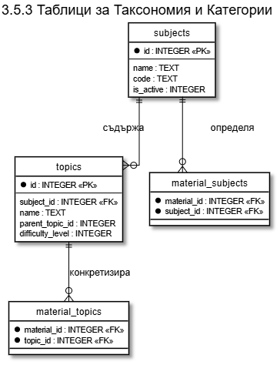

4. Таблица `material_files`: Това е таблицата, която реализира мулти-файловата архитектура (отношение One-to-Many спрямо материалите).
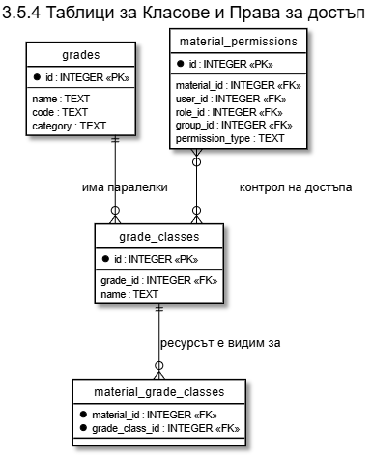

Осигуряване на транзакционна цялостност и системна оптимизация
Проектирането на база данни далеч не свършва само със създаването на структурите на таблиците. Значително внимание в съвременната архитектура се обръща на оптимизацията на SQL заявките (SQL Optimization) и сигурността на целостта на данните (Data Integrity).
Тъй като в архитектурата на настоящия проект един учебен материал включва едновременно запис в `materials` и потенциално десетки записи в `material_files`, логиката на бекенда трябва да се справи с частични грешки. Тук влиза ролята на Системните Транзакции (Database Transactions). Процесът на качване обхваща всички заявки за въвеждане под шапката на "TRANSACTION". Операционният модел е следният: сървърът отваря транзакция; ако записът в `materials` мине успешно, но при качването на четвъртия файл от поредицата системният диск даде грешка или връзката прекъсне, цялата транзакция преминава в състояние на отхвърляне (ROLLBACK). Всяка промяна бива върната назад до първоначалното си състояние, като така се гарантира, че в системата няма да останат "духове" или орфанни (осиротели) метаданни, сочещи към несъществуващи обекти на файловата система. Промяната става постоянна (COMMIT) единствено ако цялостният цикъл завърши с абсолютен успех.
За нуждите на производителността архитектурата на базата данни включва индексиране на стратегически колони (Indexing Strategies). Тъй като основният филтър на студента е по неговия клас, е позициониран `B-Tree` индекс върху външния ключ `class_id` в таблицата с материалите, както и върху полето `title` за оптимизация на търсачката. Тази техника драстично намалява времето за извършване на търсения под капака на системата, като вместо базата данни да преминава през всеки запис един по един (Full Table Scan), тя достига мигновено директно до адресите в паметта, което прави системата изключително скалируема спрямо голям обем записи. Комбинацията от защитена от инжектиране логика през параметризирани заявки, трислоен софтуерен модел и строга релационна цялостност прави архитектурата на проекта напълно устойчива на високо натоварване, подготвена за индустриално внедряване на продукционно ниво.
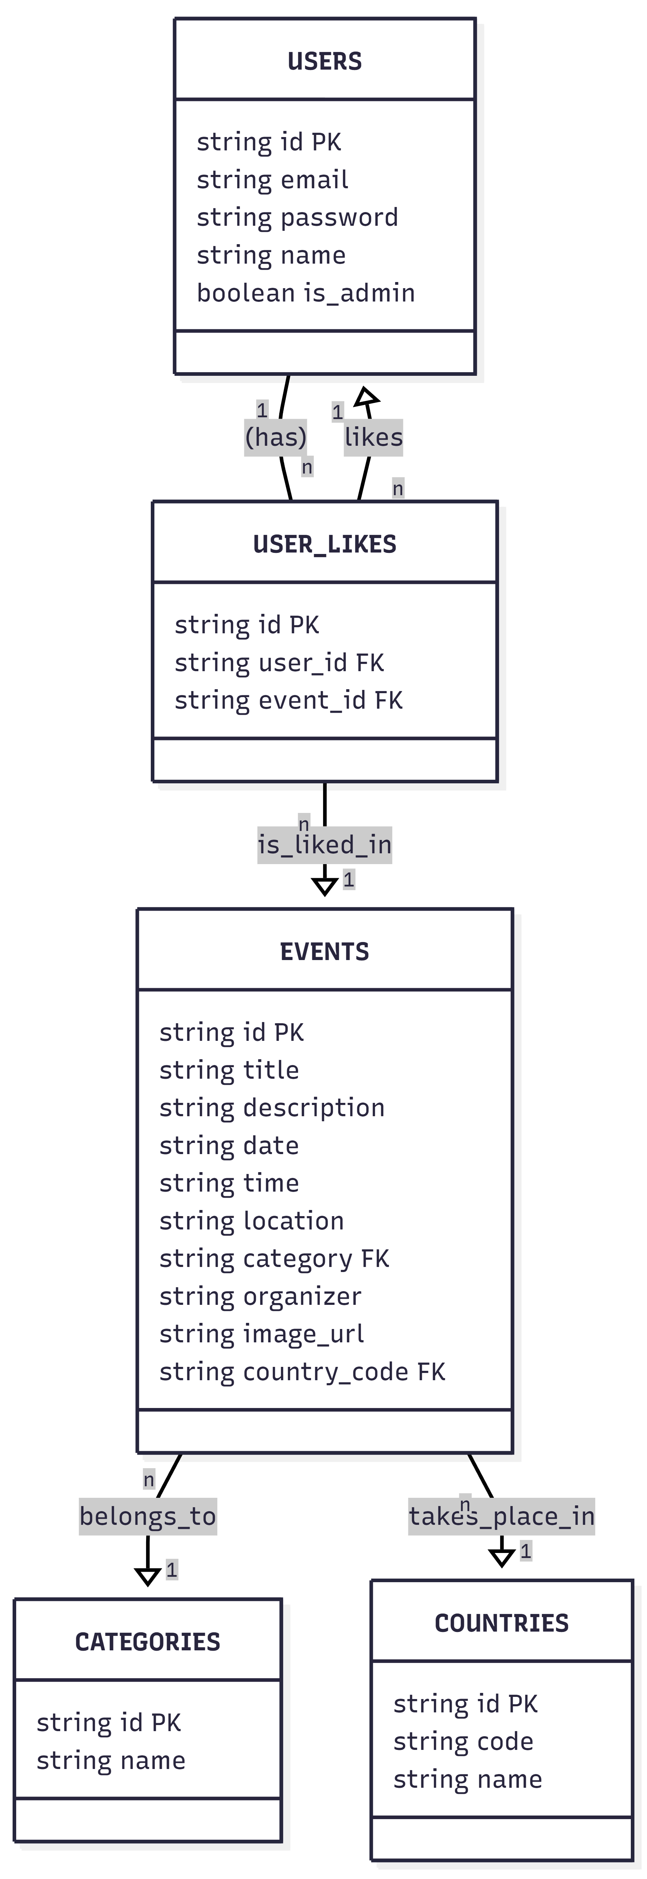

Реализация на софтуерното решение
Настоящият раздел описва в детайли практическия процес по конструиране и имплементация на софтуерното решение. Този етап е съществен, тъй като превежда абстракнния модел от архитектурния дизайн в реален, функциониращ програмен код. В тази глава ще бъдат представени и обосновани направените технологични избори за езици и среди за разработка, както и вътрешната и физическа структура на софтуерния проект. Ще се разгледат ключовите софтуерни модули и тяхната взаимосвързаност, като теорията ще бъде подплатена с внимателно подбрани фрагменти от изходния код (source code), демонстриращи важни логически концепции, използвани в системата.

Използвани технологии, езици и среди за разработка
Успешното изграждане на съвременна, мащабируема и надеждна платформа изисква прецизен подбор на технологичния стек (technology stack). Решението е базирано изцяло на утвърдени JavaScript технологии (JS Ecosystem) и принципа "JavaScript Everywhere", което осигурява унифициран език за програмиране както за логиката на сървъра, така и за потребителския интерфейс.

Интегрирана среда за разработка (IDE)
За създаването, дебъгването (отстраняването на грешки) и управлението на програмния код е използвана средата за разработка Visual Studio Code (VS Code), поддържана от Microsoft. Тя е избрана поради изключителната ѝ производителност, минимално потребление на системни ресурси и богатата система от разширения на общността. Редакторът е конфигуриран с инструменти като ESLint и Prettier за форматиране и осигуряване на консистентност (Code Formatting) и високо качество на създадения код спрямо стандартите, заложени от общността на софтуерното инженерство. Интегрираният във VS Code терминал осигурява бърз достъп до командния ред за изпълнение на помощни скриптове.

Програмни езици (Programming Languages)
Основните езици, върху които стъпва платформата, са JavaScript (във версия ECMAScript 6+ / ES6+), HTML5 и съвременен CSS.
- Използването на иновациите от стандарта ES6+ е критично за качеството на логиката. Повсеместно в проекта са използвани стрелкови функции (Arrow Functions), които запазват лексикалния контекст (`this`), деструктуриращи присвоявания (Destructuring Assignments) на обекти и масиви за по-четлив код, както и шаблонни символни низове (Template Literals). Възприет е асинхронният модел чрез 'async/await', който ефективно замества сложните вериги от обещания (Promises) и т.нар. "callback hell".
- Базата данни оперира посредством езика SQL (Structured Query Language), служещ като стандартен механизъм за създаване, редактиране и извличане на релационни данни от файловата структура.

Сървърна среда и рамка на приложението (Backend Context)
За ядро на сървъра е избрана платформата Node.js. За разлика от класически уеб сървъри (като Apache или Nginx с PHP), Node.js изгражда логиката си върху V8 енджина на Google Chrome, обработвайки заявките извън основния системен поток (Non-blocking I/O) чрез така наречения "Event Loop". Този избор е изключително целесъобразен за платформи за файлово споделяне, защото Node е проектиран за мащабиране в реално време, работейки светкавично с множество едновременни I/O дискови операции или мрежови заявки.
В Node.js средата е интегрирана рамката Express.js. Тя предлага минималистичен, но изключително силен набор от съоръжения (Middlewares), маршрутизация (Routing API) и средства за управление на HTTP и HTTPS протоколите на комуникация.
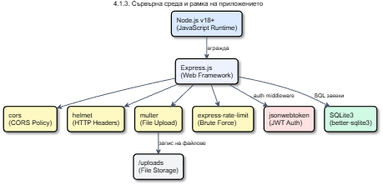

Екосистема при изграждане на потребителския интерфейс (Frontend Context)
Потребителският интерфейс на платформата за учебни ресурси е построен с архитектурната библиотека React (поддържана от Meta/Facebook). React еволюира концепцията за изграждане на изгледи, въвеждайки "Virtual DOM". При промяна в данните от базата данни, React не рестартира браузъра и не изчертава целия HTML наново. Вместо това, той сравнява разликата във виртуалната памет и прилага промени единствено върху пикселите и бутоните, чието състояние се е променило. Този компонентно-базиран подход води до бърз интерфейс.
За компилирането (Build Packaging) на тези компоненти е внедрен Vite. Инструментът Vite решава проблемите с времето на презареждане на по-стари програми като Webpack, предоставяйки светкавично горещо презареждане на модули (HMR - Hot Module Replacement) по време на разработка и ефективна пакетизация за продукция. Връзката със сървъра се осъществява чрез HTTP клиента Axios, който автоматизира изпращането на параметрични заявки и управлението на външни токени за сигурност.

Релационна база данни
За нуждите на проекта, като система за управление на релационни бази данни е интегрирана SQLite3. Това е локална (serverless), zero-configuration база данни. За разлика от тежки енджини (PostgreSQL, MySQL), SQLite запазва информацията локално на твърдия диск като един структуриран файл. За конкретната университетска платформа това предоставя достатъчна сигурност, бързина на запитванията и драстично опростява миграциите и създаването на резервни копия (backups).

Описание на структурата на проекта (Project Structure)
Архитектурното разделение (Separation of Concerns) си проличава директно в директорийната организация на кода (Folder tree organization). Индустриалните стандарти налагат ясно физическо отделяне на презентационния слой от слоя с бизнес логиката и от помощните скриптове за инфраструктура на сървъра. Базовата структура е разделена както следва:
- /client (Клиентска част): Директорията инкапсулира целия React.js интерфейс на приложението. Самата тя има следната подструктура:
- /src/pages: Съдържа основните "СМАРТ" или умни компоненти (Контейнери). Тук се намират основни екрани като `UploadMaterialPage.jsx` (Екран за качване на материали и файлове) или екраните за удостоверяване. Те носят състояние и комуникират пряко със сървъра.
- /src/components: Обособени, малки и преизползваеми компоненти, дефиниращи визуален стил. Включват бутони, модални прозорци и елементи като `PrivacyNotice.jsx` за модул за бисквитки.
- /src/api: Файлове като `materialsApi.js`, които създават абстрактен слой на комуникация. Те централизират всички Axios HTTP методи, предотвратявайки разпръскване на мрежовата логика из интерфейса.
- /src (Сървърна бизнес логика): Базовата бекенд папка с Node файлове. Съдържа под-директории:
- /routes: (Например, `materials.js`, `search.js`) Тук са дефинирани всички точки за достъп (Endpoints / API Routes). Те прихващат съответния HTTP метод (GET, POST, PUT, DELETE).
- /utils: Дефинира малки функции и помощни скриптове (например `search.js` за управление на SQL заявки според различни категории филтрации).
- /scripts: Тази директория е от ключово значение за системните оператори (DevOps съдържание). В нея живеят JavaScript файлове, изпълнявани от конзолата, създадени специално за манипулации на базите данни. Примери включват скриптове за създаване на таблиците и миграции към нова логика, администраторски скриптове като `make_admin.js` за повишаване на потребител в специален администраторски ранг, `seed_materials.js` за тестване на базата с фалшиви ресурси, както и различни скриптове за верификация и отстраняване на бъгове (`test_access_control.js`, `check_schema.js`).
- /database: Място на физическото проявление на SQL файловете (например `sqlite_schema.sql` и самият дериватен `.db` файл).
- /uploads: Изключително важна директория, създадена целенасочено за временното и постоянно съхранение на бинарните прицелени стриймове чрез библиотеката Multer. Качените PDF, PNG, DOCX документи физически се записват тук, а бекендът ги сервира на крайния браузър само при удостоверен достъп.
- Базови файлове: `.env` съдържа критични тайни константи на обкръжението (например "JWT_SECRET"), които по съображения за информационна сигурност не се качват в система за контрол на версиите (Git).

Реализация на основните софтуерни модули с ключови фрагменти от кода
Следващите секции описват функционирането на отделните модули и предоставят подбрани ключови фрагменти, изпълняващи ядрената бизнес логика на приложението. Кодът в тези примери е извлечен и опростен с илюстративна цел.

Модул за автентикация и управление на сесиите (Authentication & Sessions)
Сърцето на сигурността в системата е механизмът за издаване на контролни токени (JSON Web Tokens). След като потребител успешно се впише с потребителско име и парола (която се сверява спрямо записания хеш преминал през bcrypt функцията), създава се специфичен токен. Токенът се състои от 'Header' (хевдър тип), 'Payload' (носител на данните - включва ID, роля и класификация на потребителя) и криптографски 'Signature' (подпис), генериран през уникалния `.env` ключ.
Фрагмент от кода:
// Създаване и издаване на JWT токен след успешна валидация на потребителя (login)
const jwt = require('jsonwebtoken');
​
/*
Payload (полезен товар) обектът съхранява важни идентификатори.
Те са необходими по-нататък на системата за разпознаване на правата и класа на ученика.
*/
const payload = {
id: user.id,
username: user.username,
role: user.role,
class_id: user.class_id
};
​
/*
Токенът се създава (подписва) чрез симетричен криптографски алгоритъм (напр. HS256)
и строго секретен ключ (JWT_SECRET) от .env файла.
Добавя се време на валидност (expiresIn) от 1 час за сигурност.
*/
const token = jwt.sign(payload, process.env.JWT_SECRET, { expiresIn: '1h' });
​
// Изпращане на успешно генерирания токен към браузъра (Frontend/React приложението)
res.status(200).json({
message: "Успешен вход в системата.",
token: token
});
​Горният фрагмент ясно показва колко важно е вкарването на данните за ролята (role) директно в структурата на подписа. Това предотвратява бъдещи заявки да се нуждаят отново от прочитане на таблицата 'users' в базата данни. Ограничаването валидността на ключа на 12 часа предпазва системата в случай на компрометиран акаунт на публичен компютър (напр. училищна библиотека).

Модул за контрол на достъпа според потребителската роля (RBAC Middleware)
Използвайки парадигмата на Express.js, защитата на специфичните администраторски и учителски действия (изтриване, създаване и качване) е реализирана чрез универсална функция-прихващач (Middleware). Тя е поставена непосредствено преди същинската логика, за да блокира "unauthorized" (неудостоверени) заявки още на входа на API модула.
Фрагмент от кода:
// Middleware за ограничаване достъпа спрямо масив от разрешени роли
const authorizeRole = (allowedRoles) => {
return (req, res, next) => {
// Извличане на ролята от вече декодирания JWT токен на потребителя
const userRole = req.user.role;

// Проверка дали ролята фигурира в списъка с позволени роли
if (allowedRoles.includes(userRole)) {
next(); // Разрешаване на заявката и продължаване на изпълнението
} else {
// Блокиране при липса на достатъчни права със статус 403 Forbidden
res.status(403).json({ error: "Отказан достъп. Нямате права за тази операция." });
}
};
};
​
/*
Пример за интеграция вътре в Express Routes:
Маршрутът '/upload' е защитен с authorieRole - учениците нямат достъп до него.
*/
router.post('/upload',
authMiddleware,
authorizeRole(['admin', 'teacher']),
materialController.upload
);
​Фрагментът онагледява функционалния модел на JavaScript, където фабрикална функция (function factory) връща реалния Middleware. Ако заявката за изтриване на ресурса `/:materialId` е направена от студентски акаунт, цикълът `.includes(req.user.role)` ще върне 'false' и Node сървърът ще реагира светкавично със статус `403 (Forbidden)`, без да се търси файла в базата или да се извършва SQL запитване – ефективен защитен филтър, подсилващ оптимизацията.

Модул за мулти-файлови качвания и управление на ресурсите (File Uploads & Management)
Качването на ресурси в платформата стъпва на основата на модула 'Multer'. Вместо качване на множество файлове и изпращането им с JSON Payload (който би препълнил RAM паметта при работа с огромни файлове), платформата парсира и обработва поточно `multipart/form-data`. Самите файлове се съхраняват в папката директно, а базата данни само улавя тяхната мета-информация (напр. връзката им към съответния учебен материал от основната таблица).
Фрагмент от кода (Бекенд обработка на файл):
// Част от route handler за приемане на множество файлове (Multifile Upload)
router.post('/upload', authMiddleware, upload.array('files', 10), async (req, res) => {
// Деструктуриране на метаданните за документа
const { title, description, visibility, class_id, subject_id } = req.body;
const teacher_id = req.user.id; // Взимаме ID-то от JWT токена

// Старт на SQL транзакция за гарантиране цялостта на данните
await db.run('BEGIN TRANSACTION');
​
try {
// 1. Вкарване на главния запис (метаданни) в таблица materials
const result = await db.run(`
INSERT INTO materials (title, description, teacher_id, subject_id, class_id, visibility)
VALUES (?, ?, ?, ?, ?, ?)
`, [title, description, teacher_id, subject_id, class_id, visibility]);

const material_id = result.lastID;
​
// 2. Итериране през прекачените файлове (Multer) и записването им
for (const file of req.files) {
await db.run(`
INSERT INTO material_files (material_id, filename, file_path, file_size)
VALUES (?, ?, ?, ?)
`, [material_id, file.originalname, file.filename, file.size]);
}
​
// При успех потвърждаваме транзакцията към базата
await db.run('COMMIT');
res.status(201).json({ message: 'Учебният ресурс е качен успешно' });
​
} catch (error) {
// При грешка (напр. прекъсване), отменяме всички вмъквания
await db.run('ROLLBACK');
res.status(500).json({ error: 'Критичен провал при транзакцията и качването' });
}
});
​​Този ключов фрагмент илюстрира цялостния модел. `upload.array('files', 15)` позволява едновременно качване до 15 файла към един материал. В SQL транзакцията ние първо създаваме материала и едва след това, итерирайки масива `req.files`, ние създаваме записи в релационната таблица с помощта на парамертизирани SQL команди (`?, ?, ?, ?`), с които избягваме категорично всякакъв потенциал за SQL инжектиране, предоставяйки на системата сигурност от световен стандарт.

Реализация на логика за търсене на учебни ресурси (Search Routes)
При нарастващ обем на материалите, оптимизираната функция за търсене и сортиране е критична. Модулът за търсене прихваща входните параметри (т.нар. `query parameters`) от HTTP GET заявките в клиентския браузър, след което ги транслира в сложна SQL заявка, комбинираща JOIN оператори на таблиците за свързване на данни.​
// Насочване на логиката към изпълнение и извличане}
// Модулът формира динамично WHERE конструкцията според подадените филтри
let sql = `
SELECT m.*, u.username as teacher_name, c.name as class_name
FROM materials m
LEFT JOIN users u ON m.teacher_id = u.id
LEFT JOIN classes c ON m.class_id = c.id
WHERE 1=1
`;
const params = [];
​
// Ако потребителят е студент, филтрацията автоматично ограничава видимостта
if (req.user.role === 'student') {
sql += ` AND (m.visibility = 'public' OR m.class_id = ?)`;
params.push(req.user.class_id);
}
​
// Ако потребителят е задал ключов търсещ низ (заглавие или описание)
if (searchQuery) {
sql += ` AND (m.title LIKE ? OR m.description LIKE ?)`;
params.push(`%${searchQuery}%`, `%${searchQuery}%`);
}
​
try {
// Насочване на логиката към изпълнение от базата данни
const filteredMaterials = await db.all(sql, params);

// Връщане на успешно филтрираните ресурси към браузъра (клиента)
res.status(200).json({ status: 'success', materials: filteredMaterials });
} catch (error) {
res.status(500).json({ error: "Грешка при търсенето в базата данни" });
}
​Тук се вижда реализация на динамичен SQL механизъм, където първо се извършва логическата сигурност (студент да не види чужди за класа материали, освен ако не са 'public'), а едва впоследствие се добавят персоналните критерии за текстово търсене по заглавие или описание с помощта на конструкцията 'LIKE'.

Основни модули на клиентската част (Потребителски интерфейс и връзка със системата)
За реализация на сложната бекенд бизнес логика, интерфейсът напълно отговаря на изискването за функционално богатство чрез интуитивен вид за потребителите.
- Component `UploadMaterialPage.jsx` информира клиента. Когато преподавателят маркира файлове, компонентът ги добавя към нов системен `FormData` обект и комуникира с бекенд услугите, описани в `api/materialsApi.js`. Състоянието за напредък (Loading State) е критична обратна връзка – то показва "loader" в браузъра, докато файловете физически пътуват към сървъра.
import React, { useState } from 'react';
import axios from 'axios';
​
const UploadMaterialPage = () => {
const [title, setTitle] = useState('');
const [description, setDescription] = useState('');
const [files, setFiles] = useState([]);
const [isLoading, setIsLoading] = useState(false);
​
// Съхраняване на избрания списък с файлове (FileList)
const handleFileChange = (e) => {
setFiles(e.target.files);
};
​
const handleUpload = async (e) => {
e.preventDefault();
setIsLoading(true);
​
// Използване на FormData интерфейс за сигурно изпращане на бинарни файлове
const formData = new FormData();
formData.append('title', title);
formData.append('description', description);

// Добавяне на всеки отделен файл към специалния масив 'files'
for (let i = 0; i < files.length; i++) {
formData.append('files', files[i]);
}
​
try {
// Изпращане към API-то с автентикационен JWT токен в хедъра
await axios.post('/api/materials/upload', formData, {
headers: {
'Content-Type': 'multipart/form-data',
'Authorization': `Bearer ${localStorage.getItem('jwt_token')}`
}
});
alert('Учебният ресурс бе създаден успешно!');
} catch (error) {
console.error('Системна грешка при качване', error);
} finally {
setIsLoading(false);
}
};
​
return (
<form onSubmit={handleUpload}>
<input type="text" placeholder="Заглавие на материала" onChange={(e) => setTitle(e.target.value)} required />
<textarea placeholder="Подробно описание" onChange={(e) => setDescription(e.target.value)} />

{/* Атрибутът "multiple" позволява качването на повече от един документ наведнъж */}
<input type="file" multiple onChange={handleFileChange} required />

<button type="submit" disabled={isLoading}>
{isLoading ? 'Зареждане (Трансфер на файлове)...' : 'Публикувай съдържание'}
</button>
</form>
);
};
​
export default UploadMaterialPage;

- Component `PrivacyNotice.jsx` реализира така наречени 'Cookie Consent banner' навигационни банери за поверителност. Компонентът се генерира, ако в браузърното локално съхранение (Local Storage) не бъде отчетен ключът, запаметяващ съгласието на потребителя за използването на бисквитки.
import React, { useState, useEffect } from 'react';
​
const PrivacyNotice = () => {
const [isVisible, setIsVisible] = useState(false);
​
// Проверка при 1-во зареждане - дали потребителят вече се е съгласил
useEffect(() => {
const consent = localStorage.getItem('cookie_consent');
if (!consent) {
// Ако ключът липсва от локалната памет, банерът се визуализира
setIsVisible(true);
}
}, []);
​
// Функция, запазваща избора на потребителя в браузъра
const handleAccept = () => {
localStorage.setItem('cookie_consent', 'accepted');
setIsVisible(false); // Незабавно скриване на компонента чрез Virtual DOM
};
​
if (!isVisible) return null; // Не изобразяваме нищо, ако банерът е скрит
​
return (
<div className="cookie-banner-overlay fixed-bottom">
<div className="cookie-content">
<p>
Системата използва бисквитки (cookies), за да гарантира правилно функциониране
на Вашите сесии и да осигури строга сигурност на данните съгласно стандартите на GDPR.
</p>
<button className="btn-accept" onClick={handleAccept}>
Разбрах и Приемам
</button>
</div>
</div>
);
};
​
export default PrivacyNotice;

Практики за софтуерно инженерство, внедрени в реализацията
Развитието на софтуерния продукт спазва инженерните парадигми на сигурна разработка.
Кодът е поставен под контрол на версиите (Version Control) чрез системата 'Git', с репозиториумна структура (`.git`), като по този начин всички минали модификации са ясно проследими.
Въвеждането на файла `.gitignore` осигурява механизъм, предотвратяващ качването в централното репозитори с пароли или обемни библиотеки (папката `node_modules`). Това гарантира малки размери, яснота и защита на тайните идентификационни кодове. Използването на помощни миграционни скриптове предоставя масивна архитектурна стабилност – с няколко терминални команди се инициализира база данни, проверява се състоянието ѝ чрез файлове като `check_schema.js` и се съставят автоматични репорти с цел дебъгване.
Всичко това трансформира проекта от обикновена платформа за споделяне в цялостно проектирана софтуерна архитектура, предлагаща перфектно съчетание между висока производителност, безупречна сигурност, модерни инструменти и поддръжка, удобна както за системните администратори, така и за крайните потребители в образователния процес.

Заключение
Настоящият дипломен проект разгледа в дълбочина процесите по проектиране, архитектурно моделиране и практическо внедряване на съвременна онлайн платформа за управление на учебни ресурси. Разработването на подобна информационна система изисква комплексен подход, познаване на съвременните софтуерни архитектури и спазване на утвърдени стандарти за информационна сигурност. Чрез успешното завършване на проекта на практика е създадена пълноценна, работеща и мащабируема среда, която покрива всички изисквания на жизнения цикъл на образователните ресурси.

Обобщение на постигнатите резултати
Като основен резултат от разработката е напълно реализирана архитектура от тип "уеб базирано клиент-сървър приложение" (Web-based Client-Server Application). Заложените в началото на изследването функционални изисквания са удовлетворени изцяло. Постигнати са следните ключови резултати и имплементирани модули:
- Изграден е сигурен модул за автентикация и управление на сесии: Разработен е процес по регистрация и вход чрез използване на криптографски методи (bcrypt хеширане на пароли) и механизми за съхранение на сесии без вътрешно състояние (Stateless JWT – JSON Web Tokens).
- Внедрен е комплексен ролев модел за оторизация (RBAC – Role-Based Access Control): Системата безпроблемно разграничава и налага стриктни правила върху системните права на потребителите в зависимост от техния статут – „Студент“, „Преподавател“ или „Администратор“. Опциите за промяна, добавяне или изтриване на данни са хардуерно и софтуерно защитени.
- Успешно е интегрирана система за мулти-файлови качвания: Изграденият подход позволява на създателите на съдържание (учители) едновременно да прикачват множество отделни файлове към един логически ресурс. Системата успешно запазва дигиталните документи във физическата памет и свързва техните уникални идентификатори чрез релационния модел в SQL базата данни.
- Динамично и оптимизирано търсене: Разработена е специализирана машина за филтриране (Search Engine API), способна да извлича материали по специфични заглавия, ключови думи или ограничения към класа. Налице е механизъм, който гарантира, че студенти нямат достъп до документация, предназначена за групи или класове, в които те не фигурират.
- Адаптивен потребителски интерфейс (Responsive UI): Разработеният с React.js презентационен слой осигурява бързо и "гладко" едностранично потребителско преживяване (SPA), което е адаптивно и позволява отлично използване през всякакъв тип устройства (настолни компютри, таблети, мобилни телефони).
- Съобразяване с нормите за поверителност: Внедрен е модул за обработка на политиката за "бисквитки" (Cookie Consent), който информира потребителите за обработката на личните им данни, спазвайки европейските стандарти за онлайн платформи (GDPR).

Оценка на изпълнението спрямо първоначалните цели
Анализирайки поставените цели в началната фаза на проекта и сравнявайки ги с крайния резултат, може да се заключи, че проектът е реализиран напълно успешно и дори надгражда базисните изисквания.
От гледна точка на архитектурата, очакванията за висока производителност са напълно оправдани. Изборът на Node.js като сървърна среда осигурява неблокираща I/O обработка на файловите качвания, което значително облекчава мрежовия трафик. Същевременно, внедряването на принципите на нормализацията до трета нормална форма (3NF) в използваната релационна база данни гарантира, че няма да съществуват дублирани или излишни данни. Транзакционната сигурност (ACID свойствата) предпазва от натрупване на осиротели файлове или счупени връзки.
Оценката на процеса на разработка показва, че избраните платформи – Vite и React за клиента, респективно Express и Node.js за сървъра – са създали силно скалируема екосистема. Използването на React Router за управление на страниците локално в браузъра премахва нуждата сървърът да генерира HTML изгледи, намалявайки неговото натоварване и разходите по хостинг или поддръжка, което е огромна позитивна черта в полза на крайната система.

Предложения за бъдещо развитие и надграждане на платформата
Въпреки че разработената система представлява пълноценно и готово за продукционно използване софтуерно решение (Production-ready state), нейната модулна трислойна архитектура предлага широки възможности за последващо системно надграждане. Няколко посоки могат да бъдат дефинирани като високоприоритетни за бъдещи фази на проекта:
1. Интеграция с Cloud-базирани решения за сторидж: Към момента качените файлове се съхраняват на дисковото пространство на локалния сървър (в папката uploads). В бъдеще, с цел осигуряване на безкрайна мащабируемост, мулти-файловият модул може да се надгради с интеграция към облачни услуги като Amazon Simple Storage Service (AWS S3) или Google Cloud Storage. Това допълнително ще свали натоварването от основния сървър.
2. Система за нотификации (Notifications and Push Alerts): Може да се имплементира функционалност за извеждане на съобщения в реално време (чрез WebSockets), както и изпращане на автоматични имейл известия до учениците от съответния клас, когато техният преподавател публикува нов учебен материал или добави допълнителен файл към съществуващ такъв. Това би повишило драстично ангажираността на обучаемите.
3. Модул за Оценяване и Проследяване на резултатите: Добавяне на функции за електронни задания (Assignments) и функционалности, чиято цел е преподавателят да може да възлага конкретна задача (качване на курсова работа/проекти) и след това да оценява предадените работи през самия интерфейс на системата.
4. Разширен аналитичен център (Admin & Teacher Dashboards): Надграждане на достъпната за администратори и учители статистика с визуализация чрез графики и диаграми. Това ще помогне за лесен анализ относно активността на учениците – колко файлове са изтеглени от конкретен клас, кой е най-четещият ресурс и кои месеци демонстрират най-висока ангажираност сред потребителите на базираната в уеб платформата.
5. Интегриране на CI/CD процеси: Бъдещата поддръжка може да бъде автоматизирана чрез Continuous Integration & Continuous Deployment подходи, което ще позволи всяка добавена нова функция да се тества системно преди да достигне до основния продукционен "кръг".
В обобщение, платформата за управление на учебни ресурси интегрира най-съвременните подходи в софтуерното инженерство, не само отговаряйки на поставените изисквания, но и предоставяйки отлична технологична инфраструктура за бъдещи образователни иновации.

Използвана литература
- Banks, A., Porcello, E., "Learning React: Modern Patterns for Developing React Apps", O'Reilly Media, 2020.
- Brown, E., "Web Development with Node and Express", O'Reilly Media, 2019.
- Cantelon, M., "Node.js in Action", Manning Publications, 2017.
- Mozilla Developer Network (MDN) - Справочник за JavaScript, HTML и CSS [Онлайн]. Налично на: https://developer.mozilla.org
- React Official Documentation [Онлайн]. Налично на: https://react.dev
- SQLite Official Documentation [Онлайн]. Налично на: https://sqlite.org/docs.html

Приложения
В тази част са представени нагледни материали, които допълват описаната архитектура и функционалности на платформата за управление на учебни ресурси. Включени са структурни диаграми и екранни снимки на реалния потребителски интерфейс (UI).
Приложение 1: UML Диаграма на софтуерната архитектура и релационната база данни на системата.
UML Диаграма на Базата данни на системата
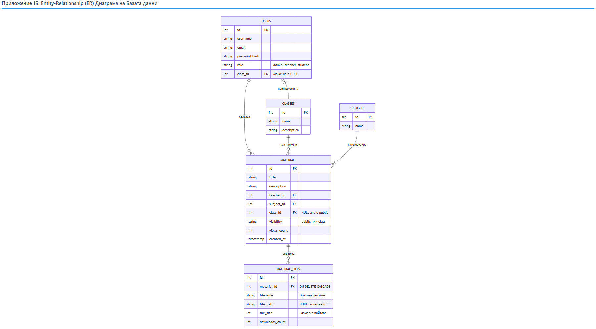
UML Диаграма на Софтуерната Архитектура

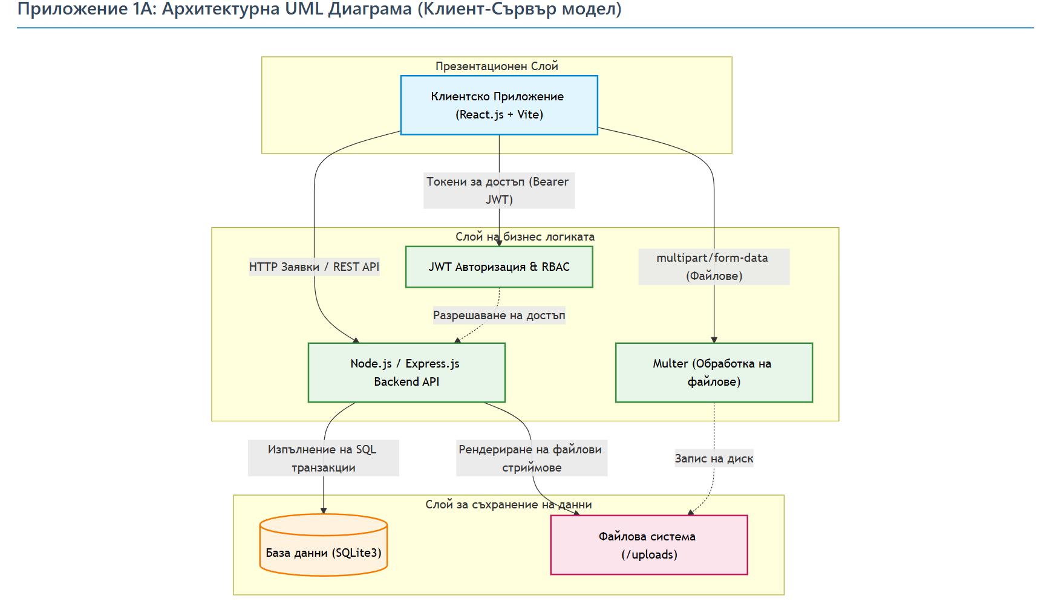
Приложение 2: Екранна снимка на потребителския интерфейс – Модул за удостоверяване (Вход и Регистрация на потребител).

Настоящото приложение представя екранна снимка на реализирания потребителски интерфейс за автентикация. Страницата обединява формите за вход (Login) и регистрация (Register) в единен, минималистичен изглед с двуезична поддръжка (BG/EN). Полетата за имейл и парола са снабдени с клиентска валидация в реално време, а при неуспешен вход системата визуализира конкретно съобщение за грешка. Цялостният дизайн отговаря на принципите за достъпност и адаптивност (Responsive Design) и е реализиран посредством компонентната архитектура на библиотеката React.js.
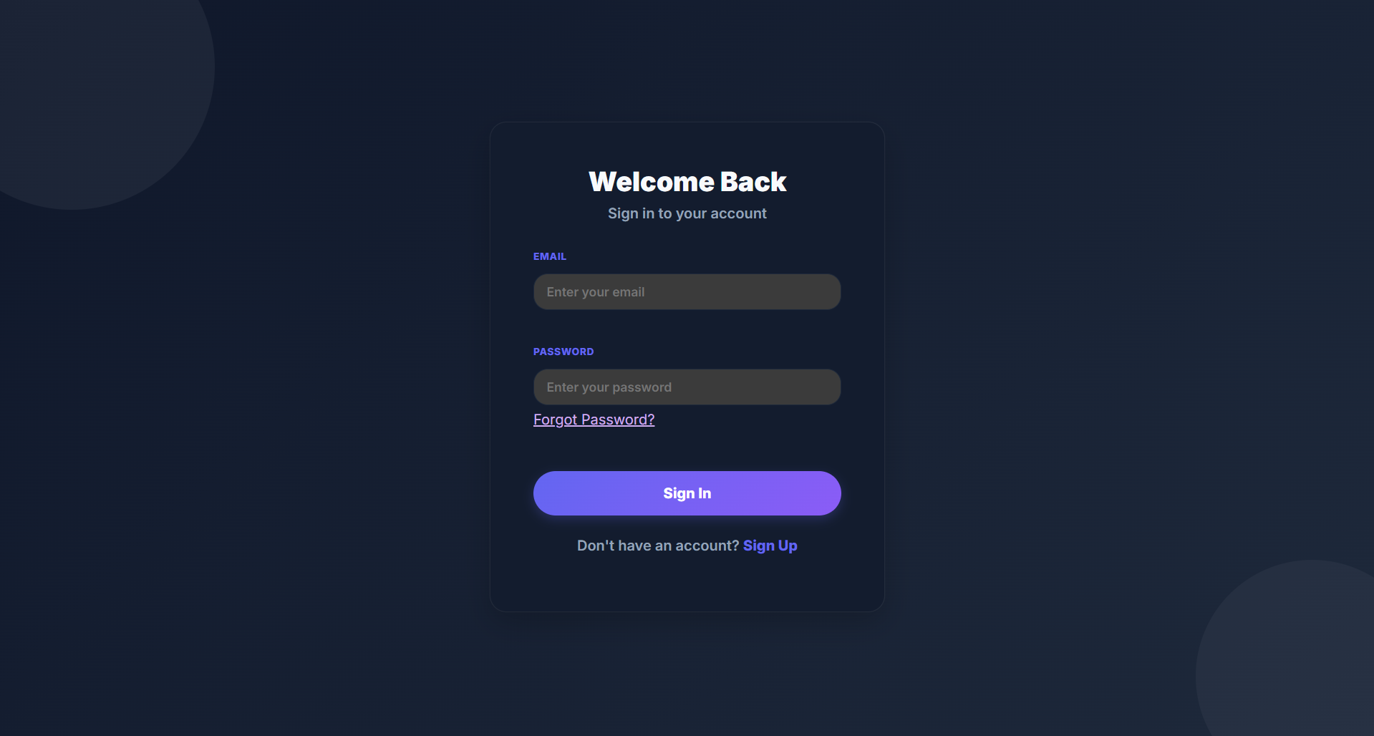

Приложение 3: Екранни снимки и wireframe диаграми на потребителския интерфейс – Изглед „Списък с учебни материали“ от гледна точка на студент, използващ системата.
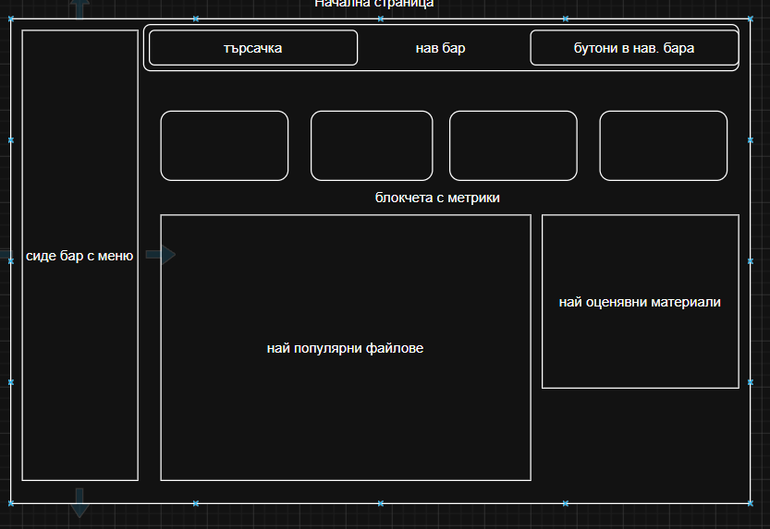
Настоящото приложение изобразява основния работен екран на платформата от гледна точка на потребител с роля Ученик. Интерфейсът визуализира набора от достъпни учебни ресурси под формата на карти (Material Cards), съдържащи заглавие, кратко описание, файлов формат и брой изтегляния. В горната секция е позиционирана глобалната търсачка с поддръжка на пълнотекстово търсене (FTS5), а вляво – панелът с филтри по предмет, клас и дата. Системата автоматично се съобразява с правата за достъп на потребителя и показва единствено материалите, за които неговият клас или профил е оторизиран.

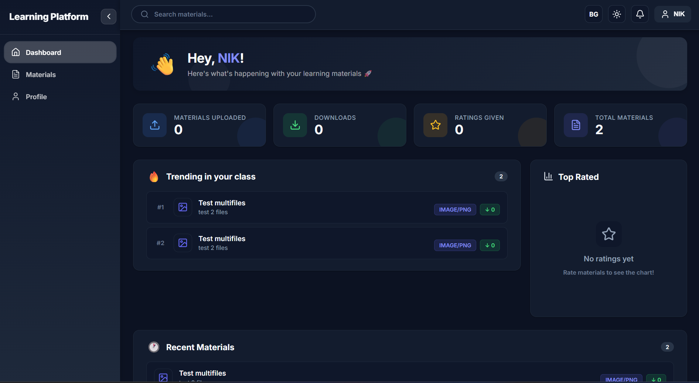

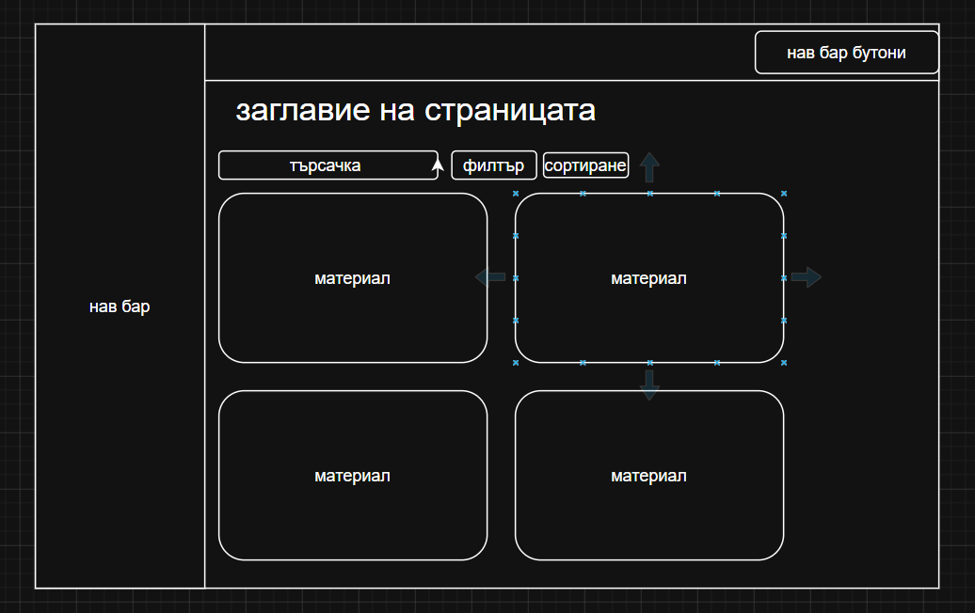

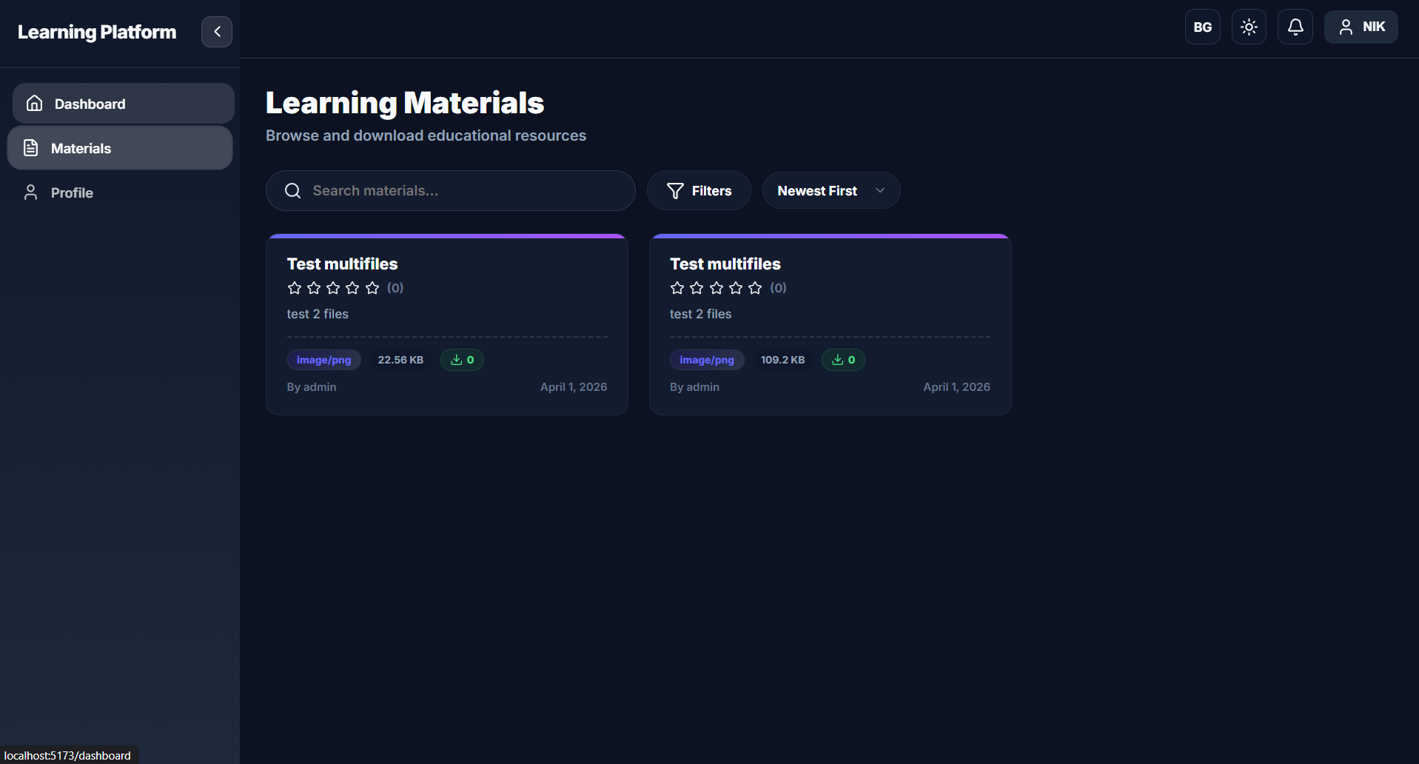

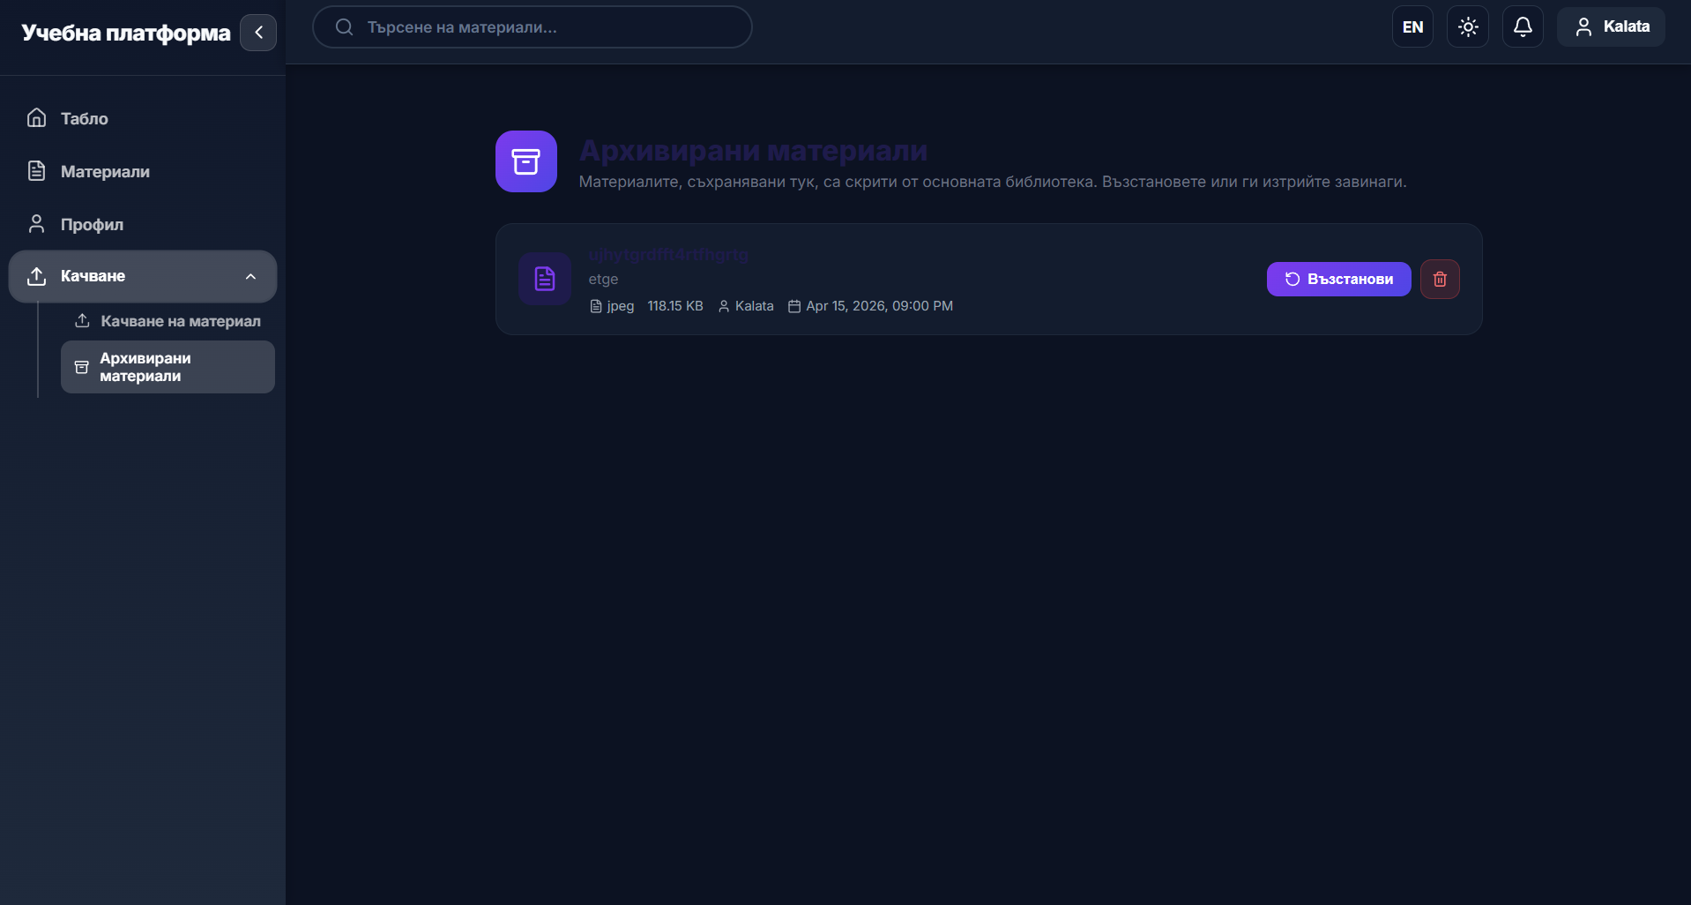

Приложение 4: Екранни снимки и wireframe изразява потребителския интерфейс – Административен панел/Модул за създаване на ресурс и качване на множество файлове.
Настоящото приложение представя интерфейса за качване на съдържание, достъпен единствено за потребители с роля Учител или Администратор. Формата включва задължителни полета за заглавие и описание на материала, селектори за предмет, тема и целева група (клас/паралелка), както и превключвател за ниво на видимост („Публичен" или „Ограничен достъп"). Секцията за качване поддържа едновременно прикачване на множество файлови формати (PDF, DOCX, изображения и др.), с клиентска валидация на типа и размера на файла преди изпращането им. При успешно запазване системата визуализира потвърдително известие и пренасочва потребителя към страницата с детайли на новосъздадения ресурс.
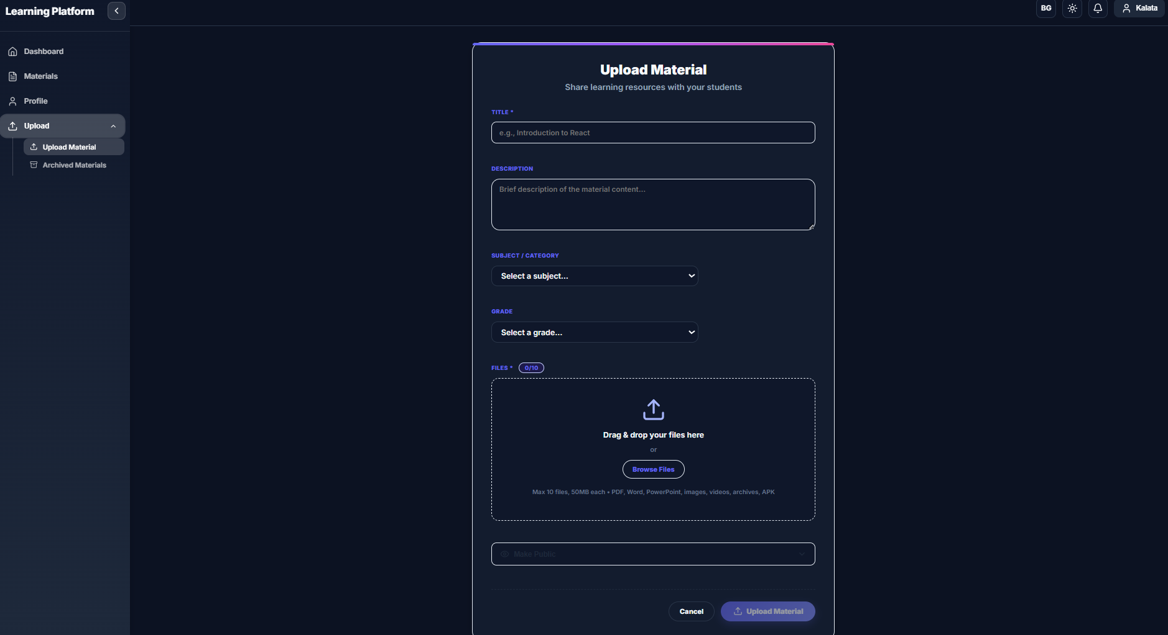

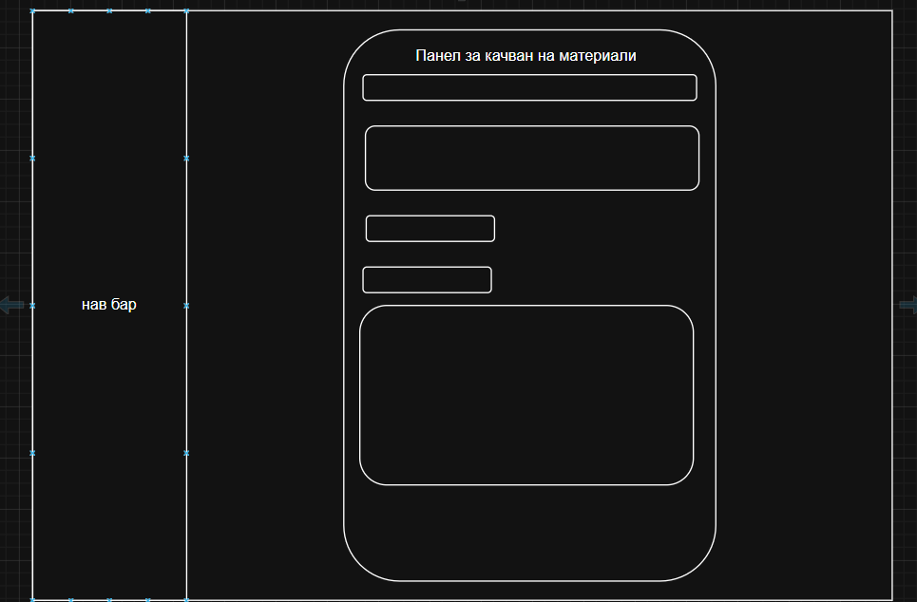
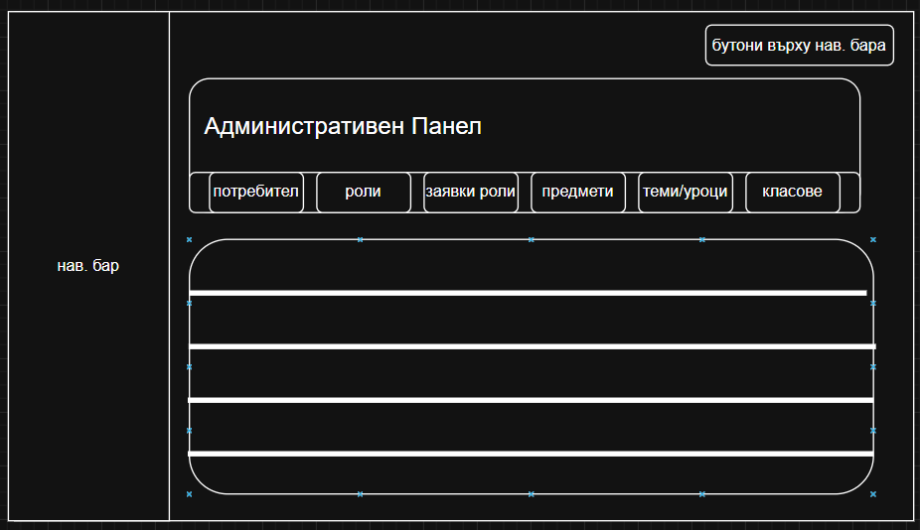
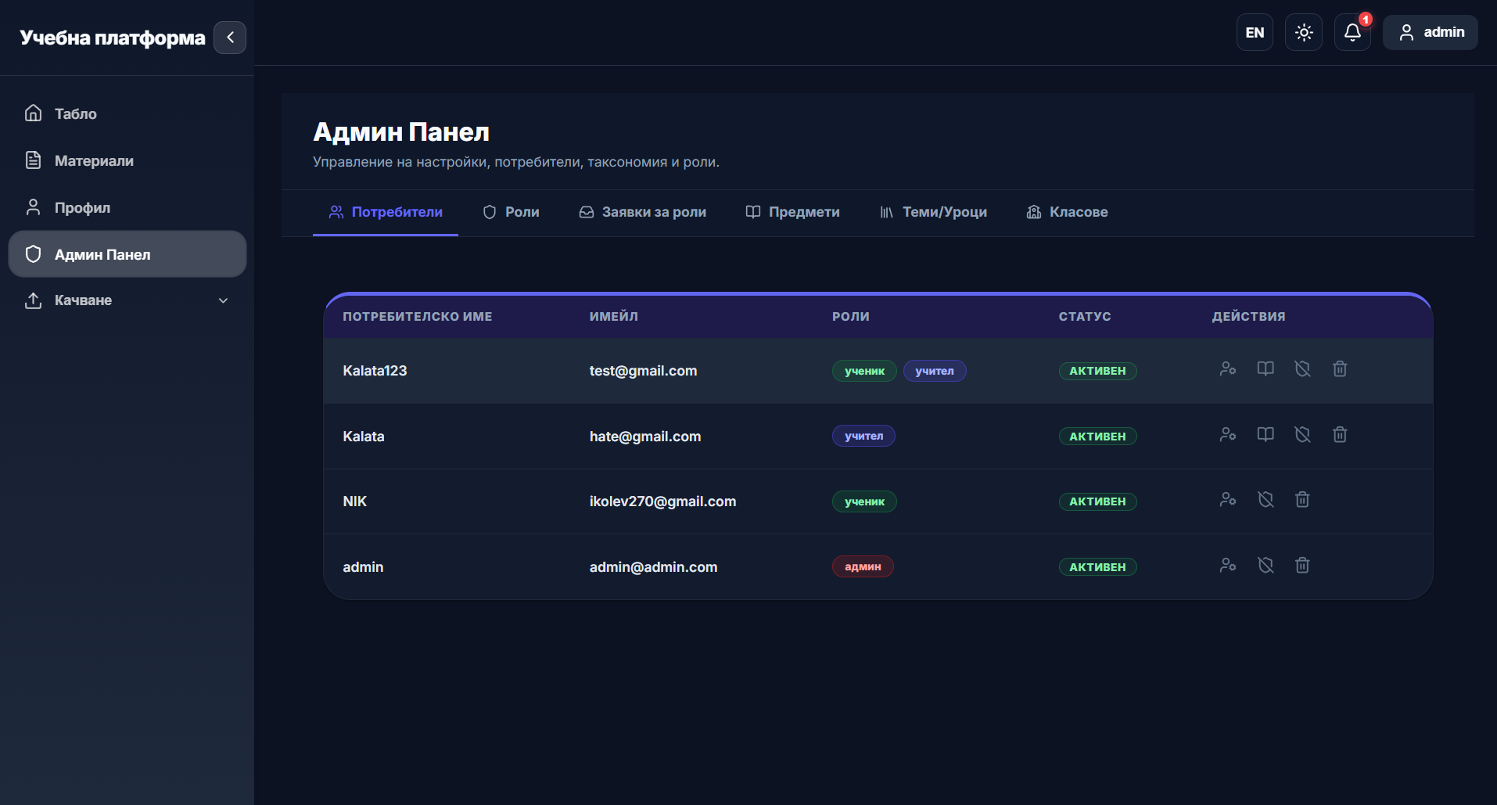
Приложение 5: Екранна снимка на активен банер за защита на личните данни (Политика за "бисквитки" / Cookie Consent).
